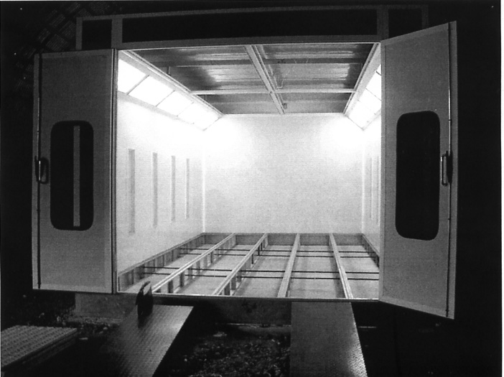

Инструкция по сборке камеры

1.Готовят бетонное основание, которое должно быть больше габаритов камеры по периметру на 20 см., перепад высоты не более 10мм. на длину камеры. Шероховатость не более 3мм.

2. Раскладывают секции основания. Одна из боковых секций открытая, ее устанавливают под блок вентиляции. Коричневые металлические полосы служат для соединения центральных секций. После полной затяжки винтов по всем углам проверить диагонали с помощью рулетки на 10м.. затем затянуть остальные винты основания накидным ключом 14мм. и трещеткой с гол. 14мм.

3. Разложить решетки и пластины пола, короткие под заднюю стенку.

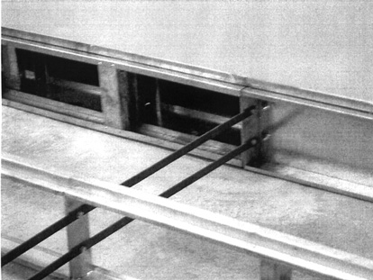

4. Устанавливают боковины ворот, маркером отметить месторасположения их нижнего
П-образного нащельника, который после снятия боковин закрепляют с помощью заклепок
( нужна дрель аккумуляторная и заклепочник – 2 шт.). Затем сажают боковины,
верхнюю раму ворот закрепить при помощи двух белых пластин с 10 – ю отверстиями, используя винты с 6–гранной головкой ( нужен шестигранник 6мм.). и начинают установку сендвич панелей ( необходима стремянка – 8 ступенек-2.2м. ).
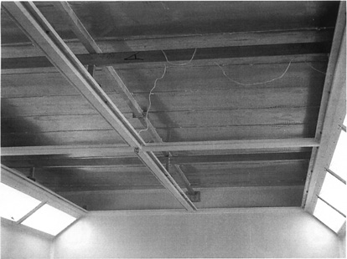
По углам и на задней стенке ставят сендвич панели без ламп. Важно устанавливать короткую панель там где в дальнейшем будет организована вытяжка. Панель с дверью устанавливать рядом с воротами ( любой вариант: справа или слева ), дверь открывается наружу. Во время установки панелей с лампами нужно связать и протянуть монтажный провод для питания ламп. Последняя узкая ( ~ 40см. ) доборная панель устанавливается на заднюю стенку в угол.

5. Одеть верхний нащельник таким образом, чтобы в средней части камеры внутри оказались четыре «уха».
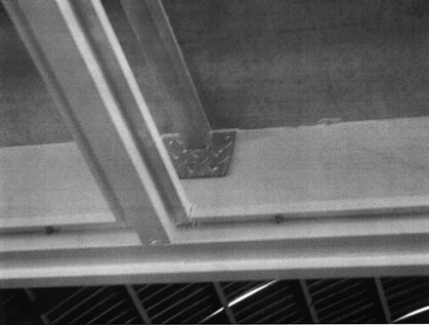
6. При сборке потолка кладутся две поперечных и одна продольная центральная, оцинкованная перемычка (по длине и ширине камеры).

7. К верхней панели ворот на заклепки ставится центральная перемычка (оцинковка в центре скручивается болтами), перемычку необходимо опустить от края рамы ворот на ширину элемента крыши, но задняя сторона перемычки ставится на одном уровне с верхним краем задней стенки камеры.
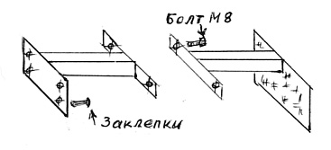
Окончательная затяжка болтов после полной установки рамы.

8. К оцинкованным перемычкам прикручивается рама потолка ( белый алюминиевый профиль ).

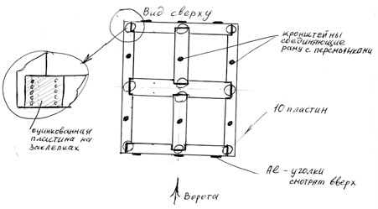

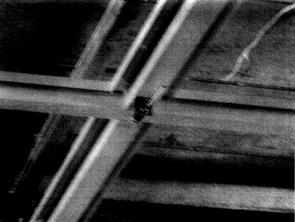 Потолок с датчиком.

9. Крепят к раме потолка угловые потолочные осветительные плафоны (с помощью заклепок).
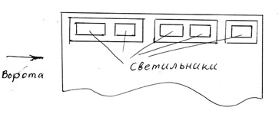
10. Верхний нащельник приклепать к сендвич панелям (три заклепки на панель).
11.Раскладываются двери, прикрутить петли (наружная сторона синяя) шестигранииком 6 мм.. может понадобиться метчик М8 проходной для очиски резьбы. Винтами М4 ( с потайной головкой) , используя крестообразную насадку №2,закрепить ригельный замок двери (используется метчик М4).
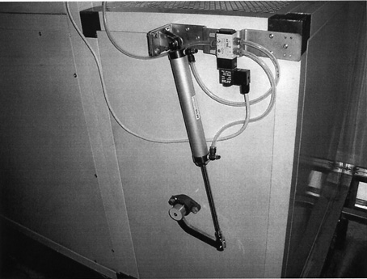

12. Установка блока вентиляции (необходим вилочный погрузчик, или тележка «рокла», или 6 человек). Предварительно надо собрать основание под блок, выставить его по уровню и совместить с отверстиями в основной камере, засверлить отверстия и стянуть с основанием камеры.
13. Закрепить элементы крыши к нащельнику и между собой с помощью заклепок.

14. Закрепить рядом с дверью заклепками электрический щиток и токоподводящие короба.

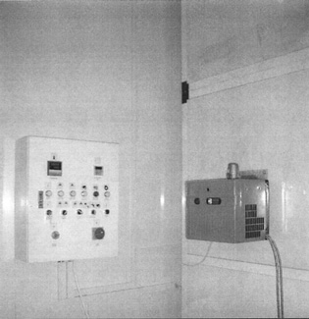
Расположение панели управления и горелки.
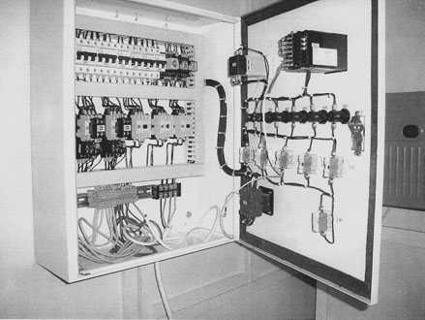
Панель управления изнутри.
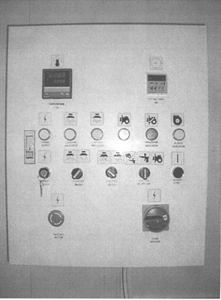
Общий вид панели управления.

